Утвержден
постановлением акимата
Павлодарской области
от 28 мая 2015 года № 160/5

Регламент государственной услуги
"Прикрепление к медицинской организации, оказывающей
первичную медико-санитарную помощь"

Сноска. По всему тексту регламента:
слова "центром обслуживания населения" заменены соответственно словами "Государственной корпорацией";
слова "филиал "Республиканского государственного предприятия на праве хозяйственного ведения "Центр обслуживания населения" по Павлодарской области" заменены соответственно словами "Некоммерческое акционерное общество "Государственная корпорация "Правительство для граждан" - постановлением акимата Павлодарской области от 19.02.2016 № 41/2 (вводится в действие по истечении десяти календарных дней после дня его первого официального опубликования).

1. Общие положения

1. Государственная услуга "Прикрепление к медицинской организации оказывающей медико-санитарную помощь" (далее – государственная услуга) оказывается медицинскими организациями, оказывающими первичную медико-санитарную помощь (далее - услугодатель).
Прием заявлений и выдача результатов оказания государственной услуги осуществляется через:
1) услугодателя (при непосредственном обращении или по телефонной связи услугополучателя);
2) веб-портал "электронного правительства": www.egov.kz (далее – портал).
2. Форма оказания государственной услуги: электронная (частично автоматизированная) и (или) бумажная.
3. Результат оказания государственной услуги:
1) уведомление (талон) о прикреплении в бумажном виде (в произвольной форме);
2) в форме электронного документа, подписанной электронной цифровой подписью (далее – ЭЦП) услугодателя согласно приложению к стандарту государственной услуги "Прикрепление к медицинской организации, оказывающей медико-санитарную помощь", утвержденного приказом Министра здравоохранения и социального развития Республики Казахстан от 27 апреля 2015 года № 272 "Об утверждении стандартов государственных услуг в области здравоохранения" (далее – Стандарт).

2. Описание порядка действий структурных подразделений (работников) услугодателя в процессе оказания государственной услуги
4. Основанием для начала процедуры (действия) по оказанию государственной услуги является перечень документов, предусмотренных пунктом 9 Стандарта.
5. Содержание каждой процедуры (действия), входящей в состав процесса оказания государственной услуги через услугодателя:
с момента сдачи физического лица (далее - услугополучатель) пакета документов услугодателю, принимается и регистрируется обращение (не более 5 минут);
рассмотрение обращения услугополучателя и проверка наличия прикрепления к данному услугодателю согласно регистру прикрепленного населения (не более 15 минут);
предоставление услугодателем услугополучателю справки (талон) о прикреплении в бумажном виде (в произвольной форме) (не более 10 минут).
6. Результат оказания государственной услуги – уведомление (талон) о прикреплении в бумажном виде (в произвольной форме) согласно приложению 1 Стандарта.

3. Описание порядка взаимодействия структурных подразделений
(работников) услугодателя в процессе оказания государственной услуги

7. Перечень структурных подразделений, (работников) услугодателя, которые участвуют в процессе оказания государственной услуги:
медицинский регистратор.
8. Описание последовательности действий при прикреплении к медицинской организации, оказывающей медико-санитарную помощь с указанием срока выполнения каждого действия приведены в приложении 1.

4. Описание порядка взаимодействия с Государственной корпорацией
и (или) иными услугодателями, а также порядка использования
информационных систем в процессе оказания
государственной услуги

9. Государственная услуга через некоммерческое акционерное общество "Государственная корпорация "Правительство для граждан" области не оказывается.
10. Государственная услуга в электронном формате оказывается в день обращения на портал.
11. Описание порядка обращения и последовательности процедур (действий) услугодателя и услугополучателя при оказании государственной услуги через портал:
1) услугополучатель осуществляет регистрацию на портале "электронное правительство" (далее – ПЭП) с помощью индивидуального идентификационного номера (далее – ИИН) и пароля (осуществляется для незарегистрированных получателей на ПЭП);
2) процесс 1 – ввод услугополучателем ИИН и пароля (процесс авторизации) на ПЭП для получения услуги;
3) условие 1 – проверка на ПЭП подлинности данных о зарегистрированном услугополучателе через ИИН и пароль;
4) процесс 2 – формирование ПЭПом сообщения об отказе в авторизации в связи с имеющимися нарушениями в данных услугополучателя;
5) процесс 3 – выбор услугополучателем услуги, указанной в настоящем регламенте, вывод на экран формы запроса для оказания услуги и заполнение услугополучателем формы (ввод данных) с учетом ее структуры и форматных требований, а также выбор услугополучателем регистрационного свидетельства ЭЦП для удостоверения (подписания) запроса;
6) условие 2 – проверка на ПЭП срока действия регистрационного свидетельства ЭЦП и отсутствия в списке отозванных (аннулированных) регистрационных свидетельств, а также соответствия идентификационных данных (между ИИН, указанным в запросе, и ИИН, указанным в регистрационном свидетельстве ЭЦП);
7) процесс 4 – формирование сообщения об отказе в запрашиваемой услуге в связи с не подтверждением подлинности ЭЦП услугополучателя;
8) процесс 5 – удостоверение запроса для оказания услуги посредством ЭЦП услугополучателя и направление электронного документа (запроса) через ПЭП услугодателя для обработки услугодателем;
9) процесс 6 – регистрация электронного документа в ПЭП услугодателя;
10) условие 3 – проверка (обработка) услугодателем соответствия электронного документа (запроса) основаниям для оказания услуги;
11) процесс 7 - формирование сообщения об отказе в запрашиваемой услуге в связи с имеющимися нарушениями;
12) процесс 8 – получение услугополучателем результата услуги (выдача справки (талона) о прикреплении в форме электронного документа), сформированный ПЭП услугодателя. Электронный документ формируется с использованием ЭЦП уполномоченного лица услугодателя.
Функциональные взаимодействия информационных систем, задействованных при оказании государственной услуги через портал приведены в приложении 2 (диаграмма) к настоящему регламенту.
12. Результат оказываемой государственной услуги:
в электронном формате при обращении на портал – справка (талон) о прикреплении в форме электронного документа, подписанной ЭЦП услугодателя согласно приложению 1 Стандарта.
13. Подробное описание последовательности процедур (действий), взаимодействия структурных подразделений (работников) услугодателя в процессе оказания государственной услуги, и порядка использования информационных систем в процессе оказания государственной услуги отражается в справочнике бизнес-процессов оказания государственной услуги согласно приложению 3 к настоящему регламенту.

Приложение 1
к регламенту государственной услуги
«Прикрепление к медицинской организации,
оказывающей первичную медико - санитарную помощь»

Описание порядка взаимодействия структурных подразделений (работников) услугодателя в процессе оказания государственной услуги

 |  | Действия основного процесса (хода работ)
1 | 2 |  | 3 | 4 | 5
1 | № действия (хода работ) |  | 1 | 2 | 3
2 | Наименование структурного подразделения |  | Медицинский регистратор | Медицинский регистратор | Медицинский регистратор
3 | Наименование действия (процесса, процедуры, операции) и их описание |  | Прием, регистрация обращения услугополучателя | Рассмотрение наличия прикрепления к услугодателю | Подготовка к выдаче справки (талона)
4 | Форма завершения (выдача справки (талона) о прикреплении к услугодателю) |  | Запись обращения услугополучателя в журнале регистрации | Передача обращения услугополучателя ответственному исполнителю | Выдача справки (талона)
5 | Сроки исполнения |  | Не более 5 минут | Не более 15 минут | Не более 10 минут

Приложение 2
к регламенту государственной услуги
«Прикрепление к медицинской организации,
оказывающей первичную медико-санитарную помощь»

Диаграмма описания порядка взаимодействия услугодателя, а также порядка
использования информационных систем в процессе оказания государственной услуги

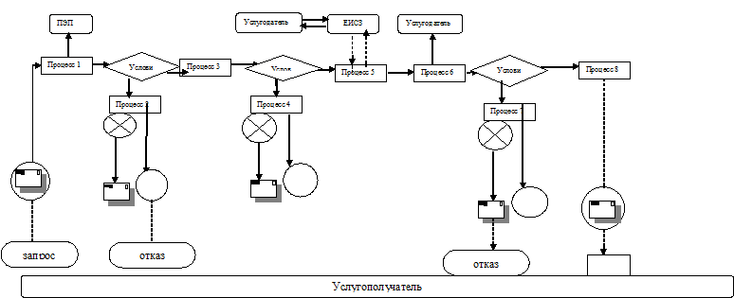
Условные обозначения:

- сообщение начальное

- сообщение завершающее

- простое событие
завершающее

- ошибка

- информационная система

- процесс

- условие

- поток управления

- поток сообщений

- электронный документ,
предоставленный услугополучателю

Приложение 3
к регламенту оказания
государственной услуги
«Прикрепление к медицинской
организации, оказывающей первиную медико-санитарную помощь»

Справочник бизнес-процессов оказания государственной услуги
«Прикрепление к медицинской организации, оказывающей первичную медико - санитарную помощь»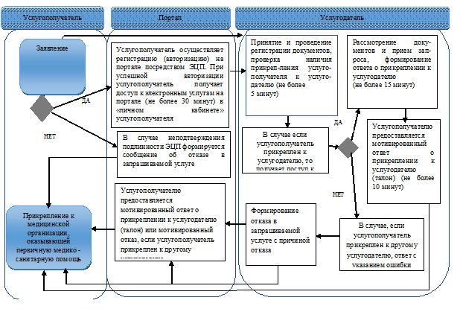
Условные обозначения:

- начало или завершение оказания государственной услуги;

- наименование процедуры (действия) услугополучателя и (или)
СФЕ;
- вариант выбора;

- переход к следующей процедуре (действию).

